Опросный лист для заказа барабана приводного футерованного без букс
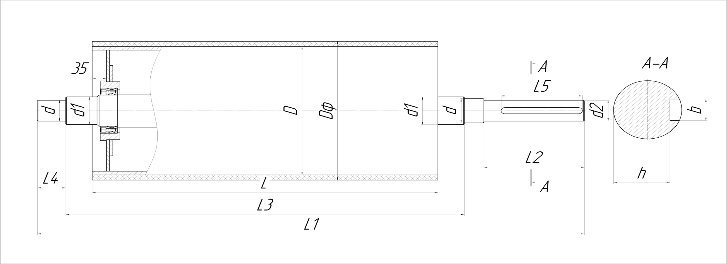
D | Dф | d1 | d | d2 | L | L1 | L2 | L3 | L4 | L5 | b | h | Кол-во | Примечание

